昆明市呈贡区第一中学2020年后勤人员服务经费

1. 项目名称

后勤人员服务经费

1. 立项依据

根据（云政办函〔2020〕25号）《云南省人民政府办公厅关于印发云南省2020年政府集中采购目录及标准的通知》、《呈贡一中内部控制工作规范》。

1. 项目实施单位

单位名称：昆明市呈贡区第一中学

组织机构代码：12530121431490662H

地址：云南省昆明市呈贡区龙城街道办事处双龙路90号

联系电话：67479163

法人代表：杨少宁

经费来源：财政全额拨款

单位概况：

昆明市呈贡区第一中学属完全中学，设初中部、高中部；初中部学生共1330人，教职工121人，其中专任教师117人，工勤人员4人；高中部学生1304人，教职工115人，其中专任教师109人，工勤人员6人。

1. 项目基本概况

为严格遵守政府采购相关文件规定，满足学校不断发展的需求，营造安全、优美、和谐、绿色的育人环境，进一步提升学校的知名度和办学质量，完成文明城市、文明校园的创建工作，更好地为呈贡新区教育教学服务，办人民满意的教育。

1. 项目实施内容

我校占地面积共79479.7平方米，建筑面积32054平方米，绿化面积14383平方米，体育场地面积20259平方米，共有弘毅楼、谨信楼、劝学楼、汉族食堂、回族食堂、男生宿舍、女生宿舍七栋建筑，男女卫生间共60间，公共厕所1个、绿化保洁面积大，学校现有的6名保洁人员、4名绿化人员、4名宿管人员负责全校公共区域的卫生保洁、绿化管养和宿舍管理工作。

1. 资金安排情况

我校和云南建安保安服务有限公司签订了物业服务合同，共配备6名保洁人员、4名绿化人员、4名宿管人员，共14人，2500元/每人每月，分季度支付给云南建安保安服务有限公司公司，共计需要支付物业服务费420000.00元。

1. 项目实施计划

满足学校绿化保洁及宿舍管理的需求，保证后勤服务质量和水平，让学校能够顺利开展教育教学活动，保持我校创建的“云南省文明学校”、“云南省绿色学校”、“云南省园林单位”、“昆明市绿色学校”的荣誉称号，也确保我校顺利创成一级二等学校。

1. 项目实施成效

校园干净整洁，绿植生长良好、环境优美，宿舍干净整齐，管理有序。

1. 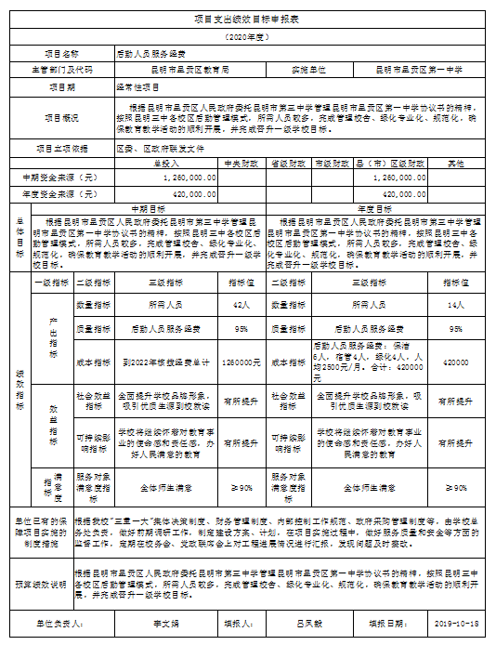项目绩效目标表